L’énergie et ses manifestations

Activités supplémentaires
STE

1 Qu’est-ce que l’énergie ? (p. 70-78)
1. Indiquez une source possible pour chaque forme d’énergie.
Chapitre 3
a) Énergie électrique.
b) Énergie thermique.
c) Énergie rayonnante.
d) Énergie chimique.
2. Indiquez la principale transformation d’énergie qu’effectue chacune des applications suivantes.
a) Une pile.
b) Une centrale hydroélectrique.
c) Un grille-pain.
d) Le moteur d’une automobile.
e) Le moteur d’une scie électrique.
3. En supposant qu’un moteur utilise 20 % de l’énergie fournie pour son fonctionnement ; indiquez si chacun des énoncés suivants est vrai ou faux. Si un énoncé est faux, corrigez-le.
a) Le rendement énergétique de ce moteur est de 20 %.

b) 20 % de l’énergie consommée par le moteur est dissipée dans l’environnement.
c) Ce moteur ne respecte pas la loi de la conservation de l’énergie.
d) Une partie de l’énergie consommée est transformée en chaleur.
4. Un moteur, dont le rendement est de 15 %, consomme 450 000 J.
Quelle quantité d’énergie est dissipée dans l’environnement ?

5. Le rendement énergétique des muscles est d’environ 25 %. Si vous mangez environ 15 000 kJ par jour, quelle portion de l’énergie consommée sert à produire le travail musculaire ?

6. Pour produire 1000 kJ d’énergie électrique, la turbine d’une centrale électrique consomme 2860 kJ. Quel est le rendement énergétique de la turbine ?

7. Le moteur d’un appareil électrique consomme 18 000 J. Au cours de son fonctionnement, 9450 J se sont dissipés en chaleur, 250 J ont été utilisés pour produire de la lumière et 350 J ont été requis pour le panneau électronique de l’appareil.
Quel est le rendement énergétique du moteur de cet appareil ?

8. Vrai ou faux. Si un énoncé est faux, corrigez-le.
a) La température est une manifestation de l’énergie.
b) Un corps qui se refroidit dégage de la chaleur.
c) Un corps peut absorber de la chaleur sans que sa température s’élève.
d) Un corps ayant une température plus élevée a nécessairement plus de chaleur qu’un autre dont la température est plus basse.
e) La chaleur se transmet naturellement d’un corps dont la température est plus élevée vers un autre où elle est plus basse.
9. Parmi les facteurs suivants, encerclez ceux qui influent sur la quantité de chaleur absorbée
ou dégagée par une substance.
1. Sa capacité thermique massique.
2. Sa masse.
3. Sa masse volumique.
4. Sa variation de température.
5. Sa température d’ébullition.
6. La température du milieu environnant.
10. Une thermopompe est un système de chauffage qui a un rendement d’environ 150 %,
c’est-à-dire que pour chaque joule d’énergie électrique consommé, 1,5 J de chaleur est produit. Pourtant, selon la loi de la conservation de l’énergie, le rendement d’un appareil
ne peut être de plus de 100 % puisque l’énergie ne peut être ni créée ni détruite. C’est donc l’énergie thermique qui est transférée de l’extérieur vers l’intérieur de la maison.
Expliquez pourquoi ce phénomène est possible, même en deçà de 0 °C.
11. Alexandre verse 450 ml d’eau dans un becher et le dépose sur une plaque chauffante.
Après 2 minutes, il note une augmentation de température de 35 °C.
a) Quelle quantité d’énergie thermique est associée à cette variation de température ?

b) L’eau a-t-elle absorbé ou dégagé de l’énergie ? Expliquez votre réponse.
12. L’antigel qui circule dans le radiateur des voitures permet d’absorber le surplus de chaleur dégagée par le moteur.
(On considère que la capacité thermique massique de l’antigel est de 2,1 J/g°C).
a) Si 650 g d’antigel absorbent 54 500 J, quelle est sa variation de température ?

b) Si la température finale de l’antigel est de 32 °C, quelle était sa température initiale ?

13. Quelle quantité de chaleur faut-il fournir à 40 g de cuivre pour augmenter sa température
de 3 °C ?

14. Quelle est la capacité thermique massique d’une substance, s’il faut 35 J pour augmenter
la température de 50 g de cette substance de 2,2 °C ?

15. La température d‘un bloc de fer de 23 g passe de 22 °C à 18 °C.
a) Quelle quantité d’énergie thermique est mise en jeu ?

b) Le bloc de fer a-t-il gagné ou perdu de la chaleur ? Expliquez votre réponse.

16. Afin d’identifier une substance inconnue, Benjamin effectue une expérience et note
les résultats suivants :
Masse de la substance : 200 g
Température initiale : 23 °C
Température finale : 45 °C
Énergie absorbée : 1,95 kJ
Quelle est cette substance ?

17. Vous sortez un bloc de glace de 2,5 kg du congélateur, dont la température est de -22 °C. Quelle quantité d’énergie faut-il fournir au bloc de glace pour qu’il atteigne son point
de fusion ?

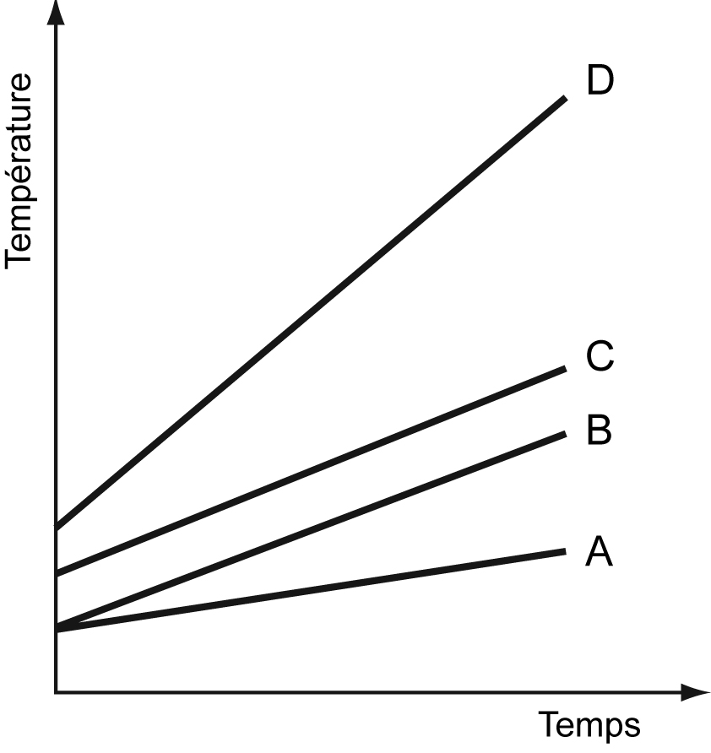
18. Lors d’une expérience en laboratoire, Émilie chauffe 100 g de quatre substances,
identifiées par les lettres A à D, en s’assurant de leur fournir la même quantité de chaleur.
À l’aide des données recueillies, elle construit un diagramme de la température en fonction
du temps des quatre substances, comme l’illustre le schéma ci-dessous.

a) Quelle substance a la plus grande capacité thermique massique ?
Expliquez votre réponse.
b) Quelles substances sont probablement de même nature ? Expliquez votre réponse.
c) Quelle substance a la plus petite capacité thermique massique ? Expliquez votre réponse.
d) Quelle substance a absorbé la plus grande quantité de chaleur ? Expliquez votre réponse.
e) Quelle substance a subi la plus grande variation de température ?
Expliquez votre réponse.
2 Le mouvement et les forces (p. 79-91)
19. En supposant qu’un objet de 30 kg se déplace à une vitesse de 2 m/s, indiquez si chacun
des énoncés suivants est vrai ou faux. Si un énoncé est faux, corrigez-le.
a) L’énergie cinétique de cet objet est de 120 J.

b) Si on double la masse de l’objet, son énergie cinétique double.
c) Si on double la vitesse de l’objet, son énergie cinétique double.
d) L’énergie cinétique est une énergie associée au mouvement. Elle ne dépend donc pas
de la masse de l’objet.
20. Un joueur lance une balle de 8 g de façon à lui transférer une énergie cinétique de 1,2 J. Quelle est la vitesse de la balle au moment du lancer ?

21. Parmi les objets suivants, lequel possède le plus d’énergie cinétique ?

Caractéristique | Objet 1 | Objet 2 | Objet 3
Masse | 125 kg | 200 kg | 175 kg
Vitesse | 25 m/s | 20 m/s | 22 m/s

22. Une moto, qui roule en ville à 50 km/h, a une énergie cinétique de 242 kJ.
Quelle sera son énergie cinétique si elle roule sur l’autoroute à 100 km/h?

23. Une éolienne est une application qui permet de transformer l’énergie cinétique du vent en énergie électrique. Quelle quantité d’énergie cinétique possède 1 m³ d’air par une journée
où la vitesse moyenne du vent est de 60 km/h ? On considère que la masse volumique
de l’air est de 1,29 kg/m³.

24. En supposant qu’un objet de 30 kg est placé à 10 m du sol, indiquez si chacun des énoncés suivants est vrai ou faux. Si un énoncé est faux, corrigez-le.
a) L’énergie que possède cet objet est une énergie de réserve.
b) L’énergie potentielle gravitationnelle de cet objet est de 300 J.

c) Si on déplace l’objet de 10 m horizontalement, son énergie potentielle gravitationnelle sera alors deux fois plus grande.

d) Si on double la masse de l’objet, son énergie potentielle gravitationnelle sera alors
deux fois plus grande.
e) Si on place cet objet à 10 m du sol lunaire, son énergie potentielle gravitationnelle demeurera inchangée.
25. Un ébéniste soulève un marteau de 600 g à 40 cm au-dessus de la tête d’un clou.
Quelle quantité d’énergie potentielle gravitationnelle le marteau a-t-il emmagasinée ?

26. Alicia, qui mesure 1,5 m, veut cueillir une poire directement de l’arbre. Si la poire convoitée
a une masse de 450 g et une énergie potentielle gravitationnelle de 6,6 J, Alicia pourra-t-elle atteindre la poire dans le poirier ?

27. Quelle est la masse d’une plongeuse, sachant que, lorsqu’elle se trouve sur le tremplin
de 30 m, son énergie potentielle gravitationnelle est de 16 170 J ?

28. Quelle est l’énergie potentielle gravitationnelle d’une roche de 2 kg placée à 8 m du sol lunaire, sachant que l’intensité du champ gravitationnel sur la Lune est de 1,67 N/kg ?

29. Un plongeur de 90 kg saute d’un tremplin. Si sa vitesse au moment d’atteindre la surface
de l’eau est de 10 m/s, quelle est la hauteur du tremplin ?
On considère qu’il n’y a aucune perte d’énergie avec le milieu environnant.

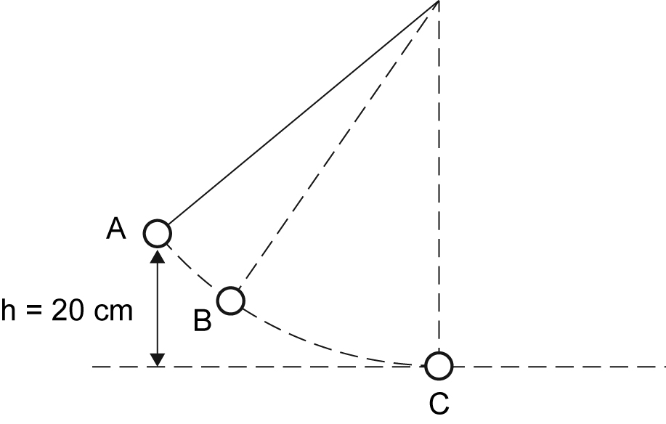
30. Le pendule est un exemple du transfert de l’énergie potentielle à l’énergie cinétique et
vice versa. Nadia suspend une bille de 500 g au bout d’une ficelle et la soulève pour
qu’elle atteigne une hauteur de 20 cm
par rapport à son point de référence,
comme l’illustre le schéma ci-contre.

a) Calculez l’énergie potentielle gravitationnelle, l’énergie cinétique et l’énergie mécanique
de la bille au point A, juste avant que Nadia la lâche.

b) En négligeant le frottement, calculez l’énergie potentielle gravitationnelle,
l’énergie cinétique et l’énergie mécanique de la bille au point B sachant
qu’elle est exactement à mi-hauteur entre le point A et le point C.

c) En négligeant le frottement, calculez l’énergie potentielle gravitationnelle,
l’énergie cinétique et l’énergie mécanique de la bille au point C.

d) Quelle est la vitesse de la bille au point C ?

e) S’il n’y a aucune perte d’énergie, à quelle hauteur devrait remonter la bille du côté droit
du pendule ?

31. Un barrage hydroélectrique est une application qui permet de transformer l’énergie hydraulique en énergie électrique. Si l’eau parvient au barrage avec une vitesse de 5 m/s et que la différence de hauteur entre le barrage et la turbine est de 80 m, quelle est l’énergie mécanique d’un litre d’eau ?

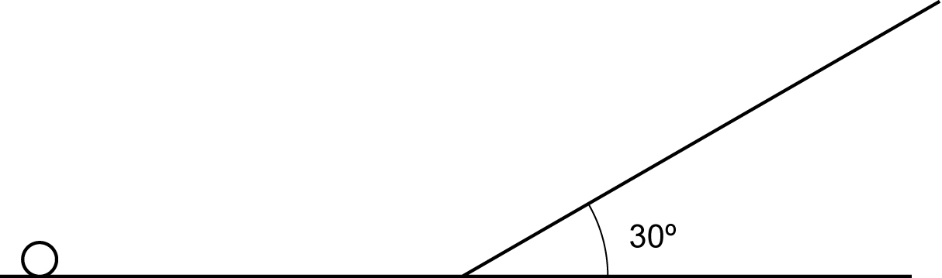
32. Observez l’illustration ci-contre
qui montre une bille de 600 g
placée devant un plan incliné
formant un angle de 30°.

Vous donnez une impulsion à la bille de façon à ce qu’elle ait une vitesse de 5 m/s.
En supposant qu’il n’y ait pas de frottement, quelle distance la bille parcourra-t-elle
sur le plan incliné avant de s’arrêter et de redescendre ?

33. Observez l’illustration ci-contre montrant
un chien tirant sur sa laisse avec
une certaine force.
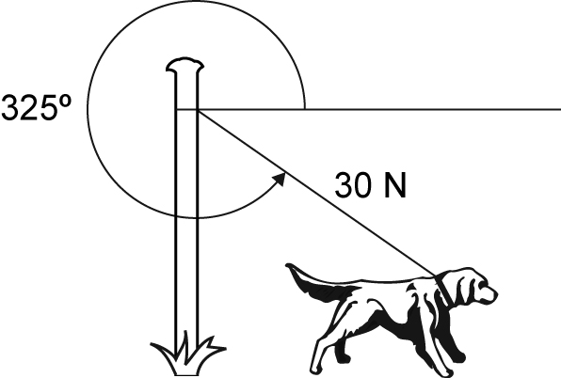
a) Quel est le point d’application de la force ?
b) Quel est le sens de la force ?
c) Quelle est la direction de la force ?
d) Quelle est l’intensité de la force ?
34. En supposant que le poids d’un objet est de 30 N à la surface de la Terre, indiquez
si chacun des énoncés suivants est vrai ou faux. Si un énoncé est faux, corrigez-le.
a) La masse de cet objet serait plus petite sur la Lune.
b) Le poids de cet objet diminuerait s’il s’éloignait du centre de la Terre.
c) Cet objet serait plus lourd sur Uranus.
d) Le poids de cet objet serait de 11,2 N sur Mars.

35. Les premiers êtres vivants à avoir voyagé dans l’espace ont été un chien et des singes.
Si un singe a une masse de 30 kg,
a) quel est son poids à la surface de la Terre ?

b) quel est son poids sur la Lune ?

36. Sur quelle planète se sentirait-on le plus lourd ? Expliquez votre réponse.
37. Déterminez la composante verticale et la composante horizontale de chacune
des forces suivantes.
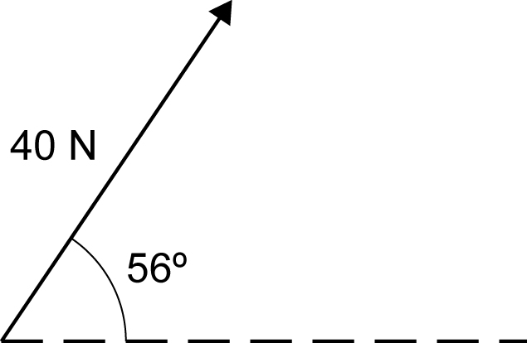
a)


b)

38. Une personne tire un chariot avec une force de 50 N, tout en variant son angle d’application, comme l’illustre le schéma ci-dessous. Quelle est la façon la plus efficace de tirer le chariot ? Expliquez votre réponse.
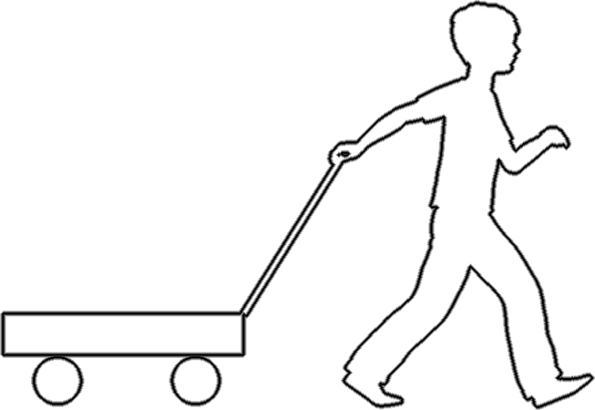
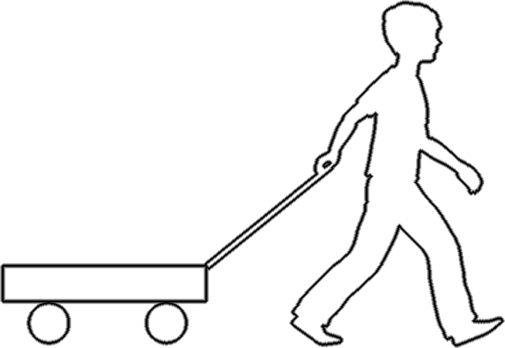
A. B.

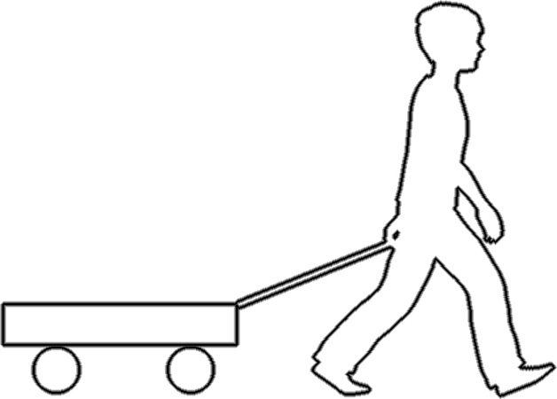
C.

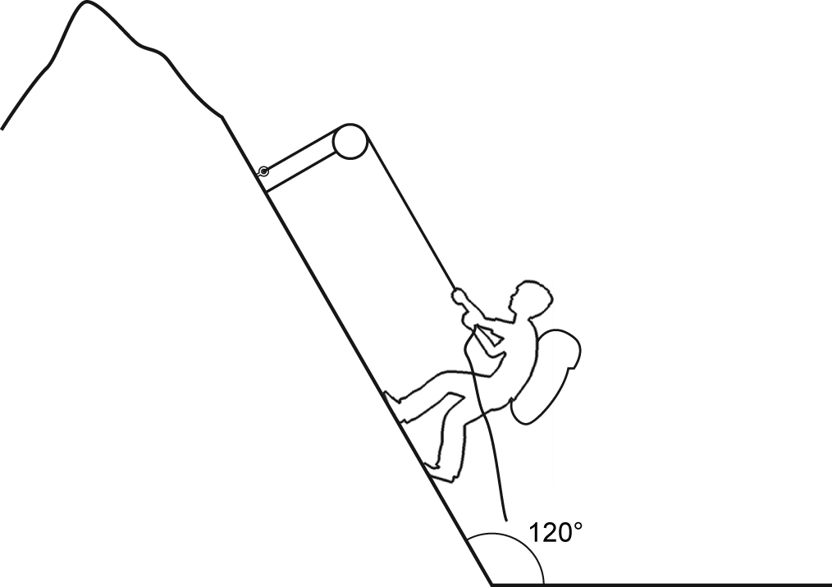
39. Un alpiniste de 65 kg se tient en équilibre au bout d’une corde maintenue en place grâce
à un crochet et une poulie. En supposant que la corde soit parallèle à la montagne et que seule la force due au poids de l’alpiniste tire sur la corde, quelle est l’intensité de cette force ?

40. Pour chacune des situations décrites ci-dessous, indiquez si un travail est effectué ou non
et expliquez pourquoi.
a) Gabrielle pousse sur un mur de toutes ses forces.
b) Benjamin frappe une balle de baseball.

c) Un chariot d’épicerie dévale une pente.
d) Un ascenseur transporte plusieurs personnes du premier au quatrième étage.
e) Les roues d’un camion supportent une lourde marchandise.
f) Un étudiant transporte son sac d’école d’une classe à l’autre sur le même étage
(ne considérez que le transport du sac).
41. Thomas veut déplacer une grosse boîte.
a) S’il applique une force de 22 N pour la déplacer sur une distance de 4 m, quel est
le travail effectué ? Notez que la force est parallèle au déplacement.

b) Quel serait le travail effectué pour déplacer la même boîte sur une distance de 4 km?
42. Quelle est la force nécessaire pour effectuer un travail de 45 J sur une distance de 3 m ?

43. Quelle est la distance parcourue si une force de 32 N est appliquée parallèlement
au déplacement avec une énergie de 65 kJ?

44. Quel travail doit accomplir une personne de 65 kg pour monter de quatre étages ?
La distance entre chacun des étages est de 4 m.

45. Indiquez si un transfert d’énergie a eu lieu pour chacune des situations ci-dessous.
Si tel est le cas, précisez si le sujet souligné a gagné ou perdu de l’énergie.
a) Un enfant promène son chat sur son épaule.
b) Un skieur dévale une pente.
c) Un monte-charge soulève des boîtes.

d) Un plongeur attend son tour sur un tremplin.
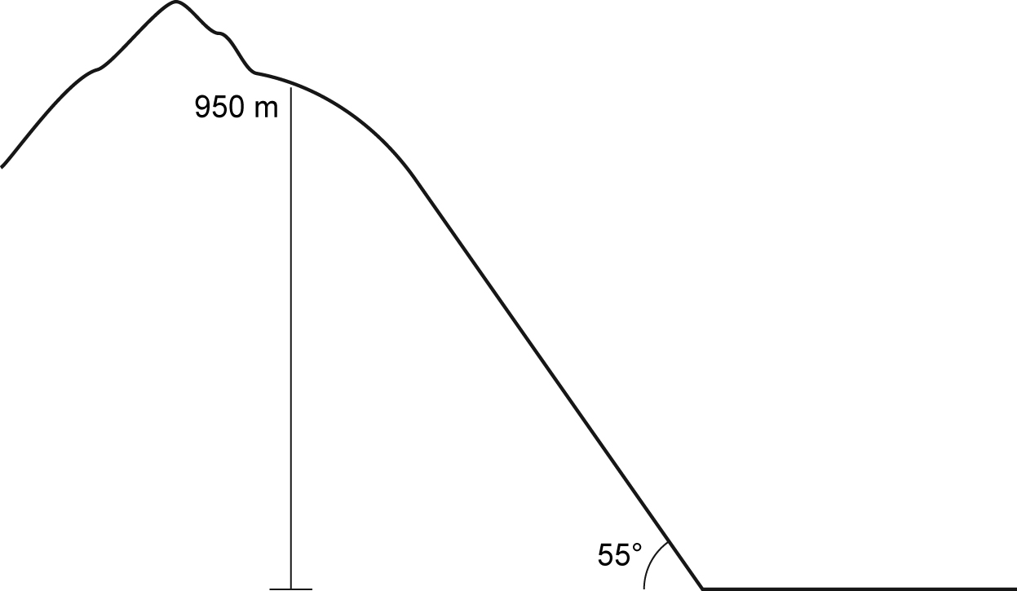
46. Un remonte-pente tire une skieuse de 50 kg jusqu’au sommet d’une montagne qui a
une dénivellation de 950 m. L’angle de cette pente est de 55° avec l’horizontale.

a) Quel a été le travail effectué sur la skieuse pour l’amener jusqu’au sommet
de la montagne ? On néglige le frottement.

b) Quelle doit être la force minimale que doit déployer le remonte-pente pour amener
la skieuse jusqu’au sommet de la montagne ? (Ne considérez que la force parallèle
au déplacement.)

